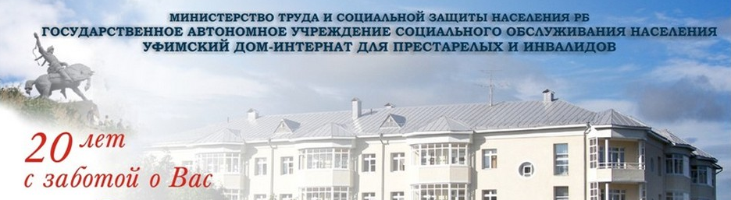
Список документов, необходимых для проживания в доме-интернате для престарелых и инвалидов
- путевки, выданной Министерством труда и социальной защиты населения Республики Башкортостан;
- личного дела;
В подлиннике предоставляются следующие документы:
1) паспорт гражданина с отметкой о снятии с регистрации и листком убытия;
2) медицинская карта с анализами;
3) пенсионное удостоверение и страховое свидетельство;
4) справка о сдаче страхового полиса;
5) справка медико - социальной экспертной комиссии об инвалидности;
6) справка участкового врача об отсутствии инфекционных заболеваниях за последние 3 недели;
7) флюорограмма, сделанная перед поступлением, с подробным описанием;
8) сертификат о профилактических прививках;
9) подробная заверенная выписка из истории болезни, амбулаторной карты;
10) свидетельство о постановке на учет в налоговом органе физического лица по месту жительства на территории Российской Федерации;
11) документы, подтверждающие право на льготы;
12) справки о доходах членов семьи;
Управление (Отдел) труда и социальной защиты населения по месту регистрации или фактического проживания гражданина обеспечивает сопровождение и прибытие гражданина в Учреждение к сроку, указанному в путевке;
В случае отсутствия установленных документов либо представление недостоверных сведений в устройстве на стационарное социальное обслуживание может быть отказано.

